Poznań, 24 stycznia 2017 roku

INFORMACJA PRASOWA

Opozycja atakuje

Grudzień był niezwykle burzliwym czasem dla polskiej sceny politycznej. Przekazy medialne zdominowały informacje dotyczące protestu dziennikarzy oraz kryzysu parlamentarnego. W centrum zainteresowania znaleźli się przywódcy partii opozycyjnych. Najwięcej zyskał Ryszard Petru, który w rankingach wyprzedził Grzegorza Schetynę – wynika z badania „Scena Polityczna” przygotowanego przez „PRESS-SERVICE Monitoring Mediów”.

W grudniu, w mediach nastąpiło polityczne trzęsienie ziemi. Na temat partii i stowarzyszeń oraz ich liderów pojawiło się ponad 111 tys. informacji. To był jedyny raz w ciągu ostatnich sześciu miesięcy, kiedy słupki w rankingach raportu powędrowały tak wysoko. Z pewnością przyczyniły się do tego planowane przez Prawo i Sprawiedliwość zmiany w zasadach funkcjonowania mediów w Sejmie oraz późniejsze burzliwe głosowanie nad ustawą budżetową.

Dziennikarze głównie wspominali w swoich materiałach o PiS (59 663), Platformie Obywatelskiej (19 440) i Nowoczesnej, która podwoiła wynik z listopada (15 586). Oczko niżej wylądowało PSL (9 970). Najwięcej wzmianek o partiach pojawiło się w internecie, prasie i telewizji.

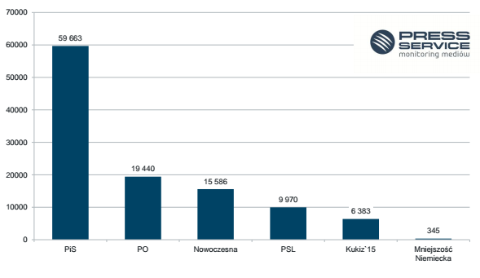

Wykres 1. Liczba przekazów medialnych, w których wystąpiły analizowane partie polityczne i stowarzyszenia – grudzień 2016 r.

Wśród liderów ugrupowań w zestawieniu znów bryluje Jarosław Kaczyński. Tym razem nie tylko zajął pierwsze miejsce, ale osiągnął również znacznie lepszy wynik (16 966). W materiałach prasowych jego nazwisko pojawiało się dwa razy częściej niż w listopadzie. Tuż za prezesem PiS uplasował się Ryszard Petru z Nowoczesnej. Jeszcze w ubiegłym miesiącu nikt nie spodziewałby się, że to właśnie on wyprzedzi Grzegorza Schetynę (5599). Wzmianek o Petru opublikowano trzy razy więcej niż w ubiegłym miesiącu.
W dalszej części rankingu bez niespodzianek. Kolejne lokaty zajęli: Władysław Kosiniak- Kamysz, Paweł Kukiz i Ryszard Galla.

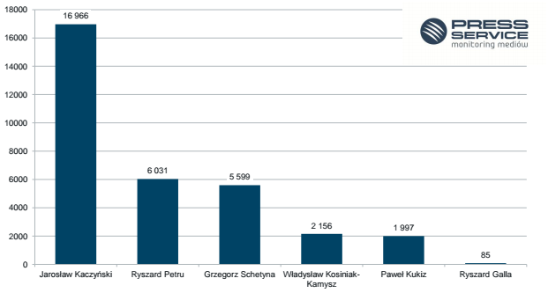
Wykres 2. Liczba przekazów medialnych, w których wystąpili liderzy analizowanych partii politycznych i stowarzyszeń w mediach tradycyjnych – grudzień 2016 r.

W zestawieniu liczby informacji o liderach partii w social media, numerem jeden nadal jest Jarosław Kaczyński. Stało się tak, mimo że o szefie PiS pojawiło się o 60 tys. publikacji mniej. Tam gdzie jeden stracił, korzystał drugi. Co prawda Ryszardowi Petru nie udało się wskoczyć na drugą lokatę i zdetronizować Pawła Kukiza, ale i tak zyskał zaskakująco dobry wynik. W listopadzie wspomniano o nim w mediach społecznościowych zaledwie 44 tys. razy, a w grudniu ten wskaźnik wzrósł do prawie 117 tys. Od dna odbił się też lider PO, choć nie jest to tak spektakularny wynik jak w przypadku lidera Nowoczesnej.
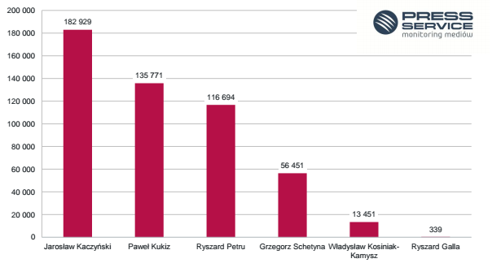
Wykres 3. Liczba informacji na temat liderów analizowanych partii politycznych i stowarzyszeń w social media – grudzień 2016 r.

W grudniu trzy razy odnotowano nagły wzrost zainteresowania mediów politykami. Wskaźniki poszybowały w górę 4, 11 i 17 grudnia. W tym ostatnim przypadku iskrą zapalną był wspomniany wcześniej protest dziennikarzy. Sytuację zaostrzyło wykluczenie z obrad posła PO - Michała Szczerby.

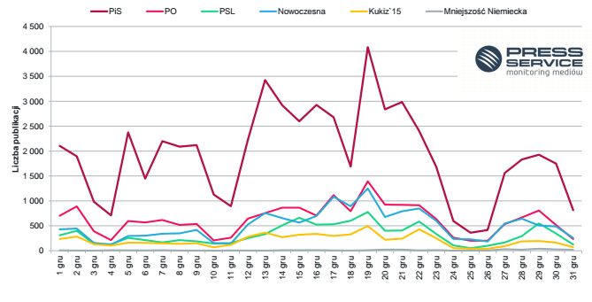
Wykres 4. Zmiany w czasie ukazywania się przekazów medialnych na temat analizowanych partii politycznych i stowarzyszeń – grudzień 2016 r.

Analizie poddano materiał pochodzący z monitoringu ponad 1100 tytułów prasowych, 5 mln źródeł internetowych oraz 100 stacji radiowych i telewizyjnych. Przekaz determinowały TVN24, Polsat News i TVP Info. Ekwiwalent reklamowy dla PiS wyniósł ponad 613 mln zł, a dla PO 277 mln zł.

PRESS-SERVICE Monitoring Mediów wyraża zgodę na pełną lub częściową publikację materiałów pod warunkiem podania źródła (pełna nazwa firmy: PRESS-SERVICE Monitoring Mediów). W przypadku wykorzystania grafik należy wskazać źródło (nazwę firmy lub logotyp) przy każdym wykresie.

Zapoznaj się z raportami dla mediów: http://psmm.pl/pl/raporty-specjalne

Osoba do kontaktu:
Alicja Dahlke-Jurgowiak
specjalista ds. marketingu i PR
mobile: +48 691 630 190
tel. +48 61 66 26 005 wew. 128
adahlke@psmm.pl
PRESS-SERVICE Monitoring Mediów
60-801 Poznań, ul. Marcelińska 14
www.psmm.pl
www.twitter.com/PSMMonitoring
www.facebook.com/PSMMonitoring
www.youtube.com/PSMMonitoring

